ВОЛОНТЕРЫ СПОРТИВНОГО КЛУБА «ЛИДЕР»
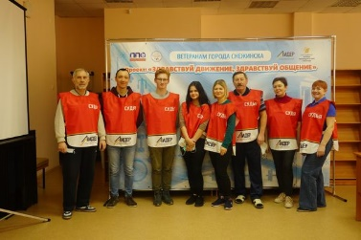
Президентский грант «Здравствуй движение, Здравствуй общение!»
1.Туровцев Станислав 2.Урускаев Руслан 3.Сухоруков Иван 4.Маркова Снежана 5.Мурзагильдина Регина 6.Ружейников Игорь 7.Бакаева Марина 8.Иванова Наталья 9.Пучкова Татьяна 10.Иванов Сергей.
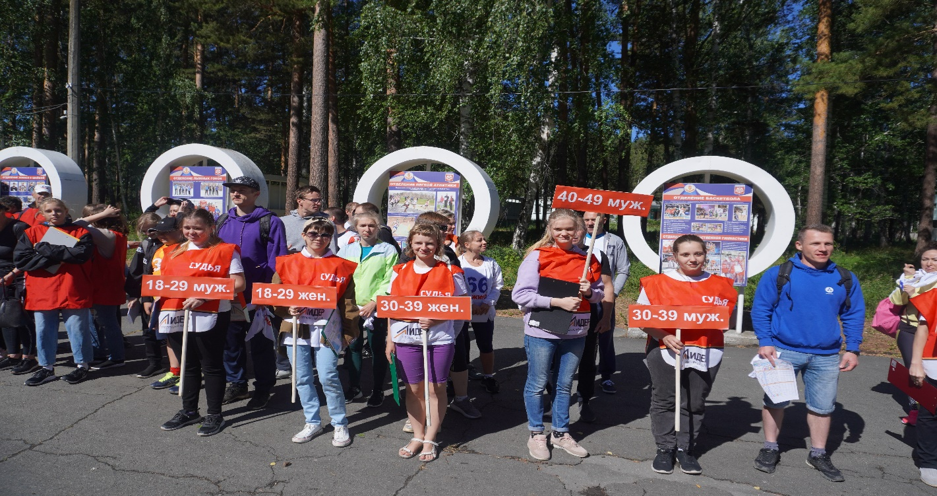
Президентский грант «От Стартов Надежд к ГТО». Единый День ГТО.
Волонтеры ПКиО: 1.Малеваный Егор 2.Бабина Элина 3.Чухманская Ульяна 4.Грачева Ксения 5.Евдокимова Екатерина 6.Алешенцева Елизавета 7.Фоминых Элада 8.Крайчикова Юлия 9.Солодовникова Галина.

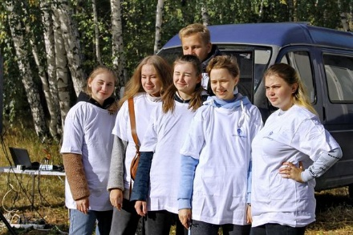
Городской спортивный праздник «Кросс Нации»
Волонтеры ПКиО: 1.Логинова Виктория 2.Викуленко Анастасия 3.Горупай Дарья 4.Малеванный Егор 5.Евдокимова Екатерина 6.Крайчикова Юлия 7.Грачева Ксения.

